Popis programu KWIC

1. Obecné
Program KWIC nalezne ve zvoleném textovém souboru všechna okolí zadaného výrazu a ke slovům z jeho okolí vypočte relativní četnosti. Výsledky uloží do textového souboru.

2. Popis programu
Po startu program ze souboru odstraní nesledované znaky:
"." "," "!" "?" ":" ";" "(" ")" "_" "-" "1"...."0" "/" "\"
Dále odstraní tabulátory, uvozovky, vícenásobné mezery nahradí jednou mezerou, konce řádků nahradí mezerami a převede všechna písmena na malá.
Na následujícím obrázku jsou schematicky naznačena nalezená okolí kolem zadaného slova. Délka okolí - počet slov před a za hledaným slovem byla 4.

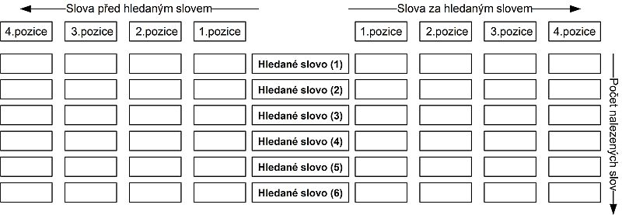
Ve zkoumaném textovém souboru bylo nalezeno celkem 6 výskytů hledaného slova s jeho okolími.
Pro slova z nalezených okolí jsou vypočteny relativní četnosti jejich výskytů.
- Pro všechna slova z okolí relativní četnosti - počet výskytů slova / celkový počet slov v okolí. Vyskytne-li se nějaké slovo v okolí například 7 krát, pak jeho relativní četnost v okolí je 7 / (4 x 2 x 6) = 0,1458.
- Dále program vypočte relativní četnosti na jednotlivých pozicích před a za hledaným slovem. Relativní četnost výskytu je počet výskytů slova v pozici / počtem nalezených slov. Vyskytne-li se například na druhé pozici před nějaké slovo 2 krát, pak jeho relativní četnost na druhé pozici před hledaným slovem je 2 / 6 = 0,3333.
Poznámka:
U menších textových souborů může nastat, že některá slova z okolí mají stejné relativní četnosti, například:
S1 (0,10) S2 (0,05) S3 (0,04) S4 (0,04) S5 (0,04) S6 (0,04) S7 (0,04)
Pokud v naznačeném příkladu byl zvolen počet zobrazovaných četností na hodnotu 5, nebudou ve výsledkové sestavě uvedena další slova se stejnou četností, jakou mělo poslední zobrazené slovo S5. Zobrazeny nebudou slova S6 a S7

3. Obsluha programu
Po spuštění programu se zobrazí základní obrazovka:

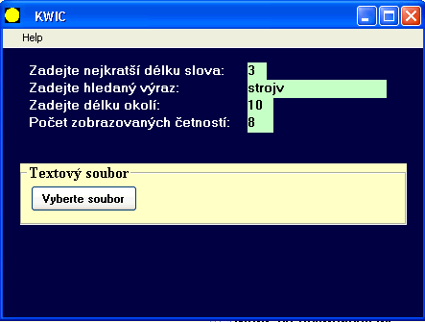

V zadávacích polích jsou přednastaveny defoultní hodnoty:
Zadejte nejkratší délku slova ..... Slova, která mají menší počet znakú nebudou zahrnuta do výběru. Například pro naznačenou volbu 3 to budou slova jako: a, na, už atd.
Zadejte hledaný výraz ............... Bude hledáno okolí slov, která obsahují znaky zadané jako hledaný výraz, například pro naznačenou volbu slova: strojvůdce, strojvůdci atd.
Zadejte délku okolí .................... Délka okolí je počet slov před a za hledaným výrazem, který bude program vyhledávat.
Počet zobrazovaných četností ... Pro kolik slov budou vypočtené relativní četnosti zobrazeny.

Tlačítko „Vyberte soubor“ slouží k výběru textového souboru, který má být podroben zkoumání.
Výsledky jsou uloženy do textového souboru, jehož název je složen z názvu programu, data a hodiny.
Například: „KWIC_2009-04-12_17-46-37.txt“
Při běhu programu je obsluha jednoduše informována o postupu, na konec je zobrazena hláška, že program ukončil činnost a výsledky šetření uložil do textového souboru.

4. Výsledková sestava
VÝSLEDKY VYŠETŘENÍ OKOLÍ VYBRANÉHO SLOVA
=====================================================================================
Akce ze dne: 12.04.2009, 22:13:38
NASTAVENÍ
Prohledávaný soubor: E:\Slova\Text_01,08_Mb.txt
Nejmenší délka slova: 3
Hledaný výraz: "slovo"
Prohledávaný prostor před a za výrazem, počet slov: 7
Uváděný počet slov s nejvyššími četnostmi: 5
VÝSLEDKY
------------------
Počet nalezených výrazů v souboru: 24

5 SLOV S NEJVYŠŠÍMI RELATIVNÍMI ČETNOSTMI V OKOLÍ VÝRAZU: "slovo"
-----------------------------------------------------------------------------------------------------------------------
jsem(.025) jako(.0208) rozhodující(.0208) při(.0167) redakční(.0167)

5 SLOV S NEJVYŠŠÍMI RELATIVNÍMI NA POZICÍCH PŘED VÝRAZEM: "slovo"
-----------------------------------------------------------------------------------------------------------------------
7 : jsem(.0833) taktně(.0833) autority(.0833) víc(.0417) dohodě(.0417)
6 : nemohl(.0833) tomto(.0833) které(.0833) dáme(.0417) nedošlo(.0417)
5 : jinak(.0833) vaší(.0833) požívají(.0833) všem(.0417) jako(.0417)
4 : reagoval(.0833) rukojmích(.0833) jejich(.0833) kromě(.0417) mála(.0417)
3 : jsem(.0833) nepadne(.0833) vyspělých(.0833) strojvedoucích(.0417) politiků(.0417)
2 : mít(.125) třetí(.0833) nikdy(.0833) demokratických(.0833) flč(.0417)
1 : rozhodující(.2083) ani(.125) redakční(.0833) státech(.0833) držet(.0417)

5 SLOV S NEJVYŠŠÍMI RELATIVNÍMI NA POZICÍCH ZA VÝRAZEM: "slovo"
-------------------------------------------------------------------------------------------------------------------------
1 : svým(.0833) redakční(.0833) odborový(.0833) nejsilnější(.0833) otázka(.0417)
2 : způsobem(.0833) zdůrazňuji(.0833) předák(.0833) odborové(.0833) romano(.0417)
3 : ale(.0833) komentář(.0833) nás(.0833) organizace(.0833) pane(.0417)
4 : chápu(.0833) své(.0833) chápáno(.0833) pokud(.0833) dušku(.0417)
5 : připomínky(.0833) vždyť(.0833) despektem(.0833) konce(.0417) kdy(.0417)
6 : jsem(.0833) daleko(.0833) často(.0833) života(.0417) budete(.0417)
7 : musel(.0833) snazší(.0833) jako(.0833) proč(.0417) myslet(.0417)

NALEZENÁ OKOLÍ VÝRAZU: "slovo"
-------------------------------------------------------------------------------------
1 : jsou projednávány případné pozměňovací návrhy apod hlavní # slovo # konečné fázi však zase zejména gestor příslušného
2 : proveden šumperk pověření orgánů také karlovy objevuje # slovo # pravděpodobně asi mám ostatně současné době rychloměr
3 : vzácnou příležitost dnes již poměrně početnou vypuštěno # slovo # klubovou sbírku kolejových vozidel mezi nimi například
4 : jimiž řekněme rovnou větší strany zaměstnavatele vynutila # slovo # nyní teprve čekáme písemný návrh který nám
5 : tohoto deníku pomáhala překonávat rovněž flč svobodné # slovo # četlo mimo prahu byla zase zásluha různých
6 : dohodě nedošlo jako mála politiků umí držet # slovo # otázka romano pane dušku kdy budete myslet
atd.

